Gewässersanierung mit Saugbagger

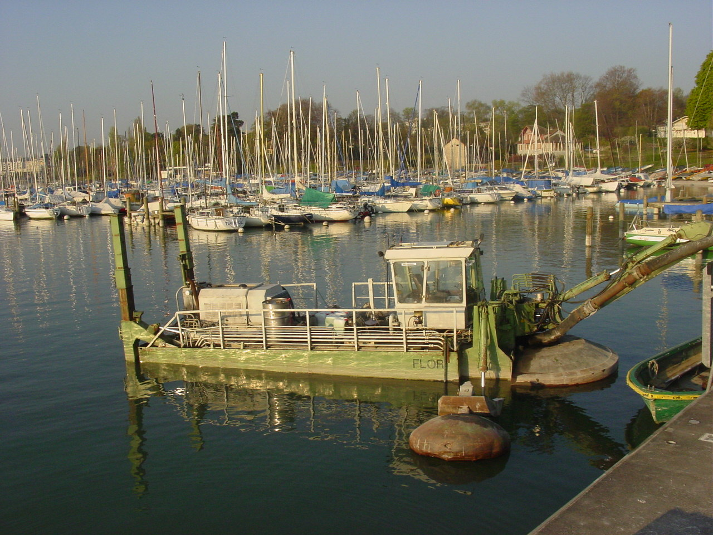

Ausführungsverfahren

Prinzip
Das Schlamm-/Wassergemisch wird mit einem hydraulisch betätigten Tauchstutzen, der mit einer Saugvorrichtung versehen ist, mittels einer verschleissfesten Spezialpumpe von der Entnahmestelle gefördert. Dann wird der Schlamm durch eine schwimmfähige Transportleitung einem Eindickungsaggregat zugeführt und über eine weitere Leitung zur Entwässerungsanlage. Dabei werden zwischendurch Sandanteile und Grobgut von der Feinsedimente getrennt.

Verfahren
Die Saugvorrichtung ist auf einem Schwimmbagger montiert. (siehe Bilder)
Der Vorgang geschieht im Schneid-, Saug- und Spülverfahren in mehreren Abstreich-Phasen auf dem Grund des Gewässers, ohne dabei den natürlich gewachsenen Grund zu verletzen. Gewähr bietet hierzu die Hydraulik, die eine Feineinstellung ermöglicht.
Die Sedimententnahme kann von einem Computerprogramm überwacht werden. Dies bedingt jedoch die Aufnahme der Grundtopographie und der Sedimentmächtigkeit mittels Echolotmessungen.
Der Schwimmbagger ist mit einer hydraulisch betätigten Vortriebsvorrichtung ausgestattet und kann damit auf dem Gewässer bewegt werden, womit die Durchführung eines methodischen Absaugvorganges möglich ist.
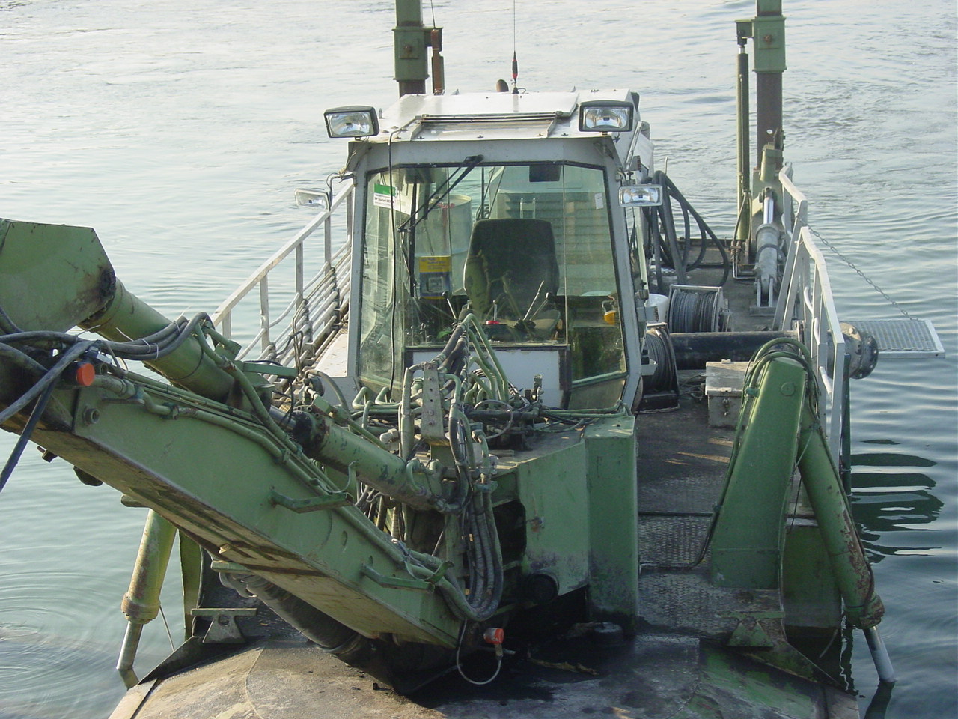

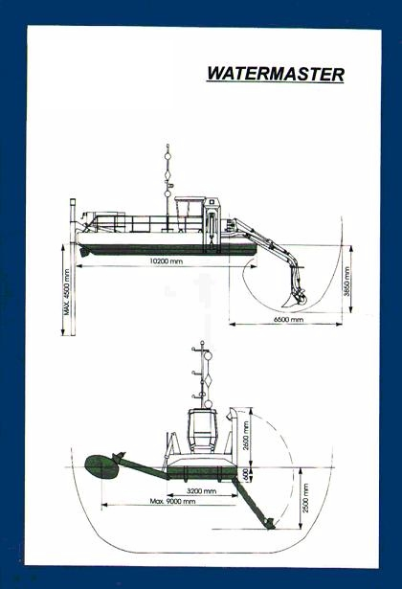

Schlammbehandlung
Das Schlamm/Wassergemisch wird über eine Siebvorrichtung geschleust, wo Grobpartikel > 4 mm und Unrat ausgeschieden werden.
Eine weiterer Pumpvorgang fördert das Gemisch in einen Trennzyklon wo der Sandanteil mit einer Korngröße > 40 Mikron ausgeschieden wird.
Schließlich gelangt das Medium in den Eindicker, wo unter Zugabe von Flockungsmittel der Schlamm eingedickt wird. Aus dem Eindicker wird der Schlammfeinanteil der mobilen Entwässerungsanlage zugeführt. Der Schlamm wird nochmals mit einem Flockungsmittel durchsetzt und anschließend in entwässertem Zustand, in stichfester Form, den weiteren Entsorgungsgeräten zugeführt. Das können Mulden, Container oder dergleichen sein.
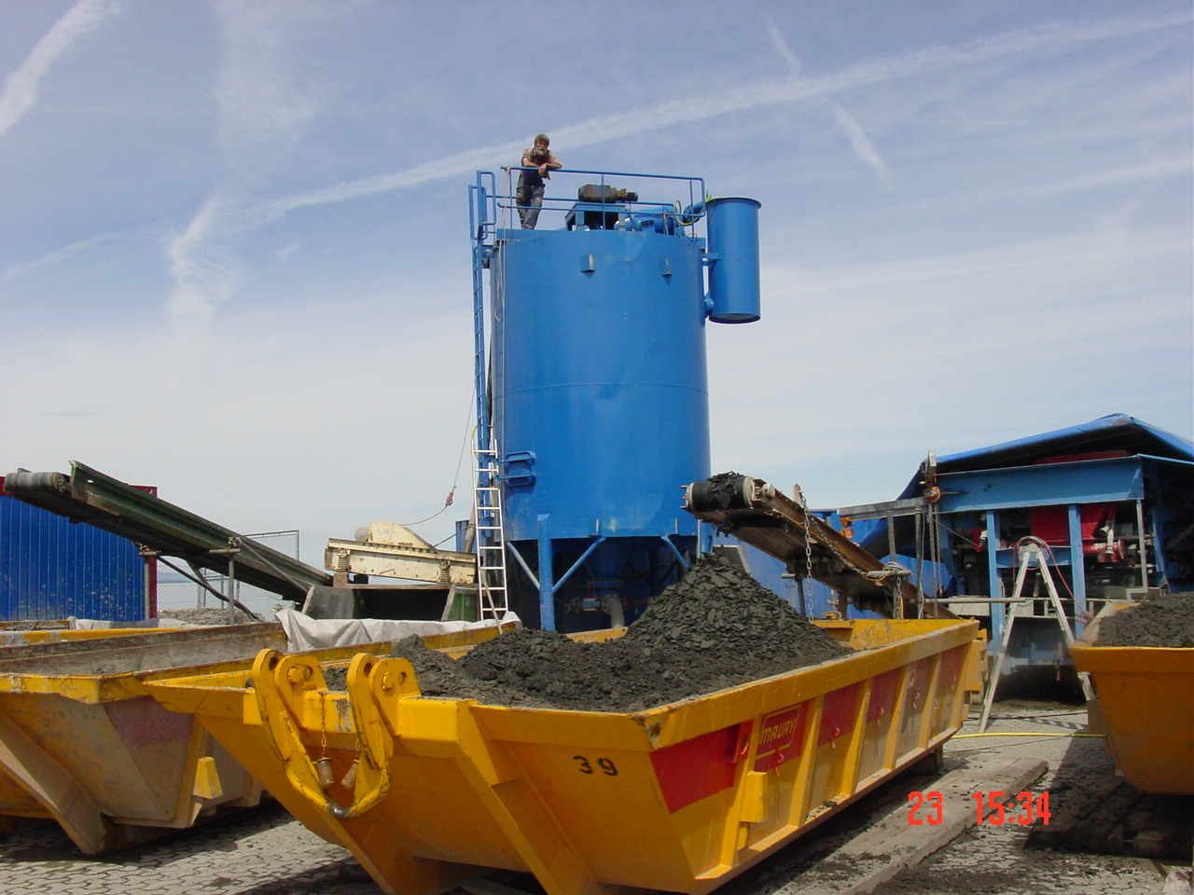

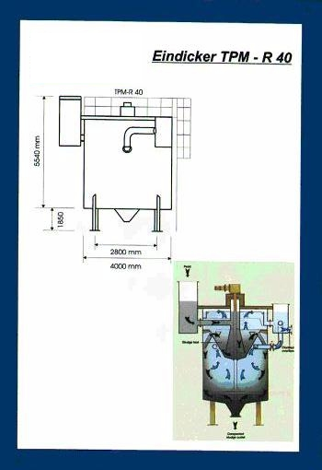

Umweltschutz

Immissionen
Die eingesetzten Polyelektrolyte haben keine negativen Einwirkungen auf die Flora und Fauna, da sie selbst organischer Natur sind und einmal angerichtet, innerhalb kurzer Zeit sich wieder zersetzen. Es werden Produkte verwendet, die üblicherweise in Kläranlagen und bei der Trinkwasseraufbereitung zum Einsatz kommen.
Gleichermaßen werden biologisch abbaubare Öle in der Hydraulik eingesetzt.
Die Geruchsimmissionen sind unbedeutend gerade dank des angewendeten Verfahrens.
Die Lärmimmissionen sind unbedeutend. Die Stromgeneratoren als hörbarste Aggregate sind nach neuestem Stand der Technik schallisoliert so, dass keine Ruhestörung verursacht wird.
Die Dieselaggregaten sind mit Russpartikelfilter ausgerüstet

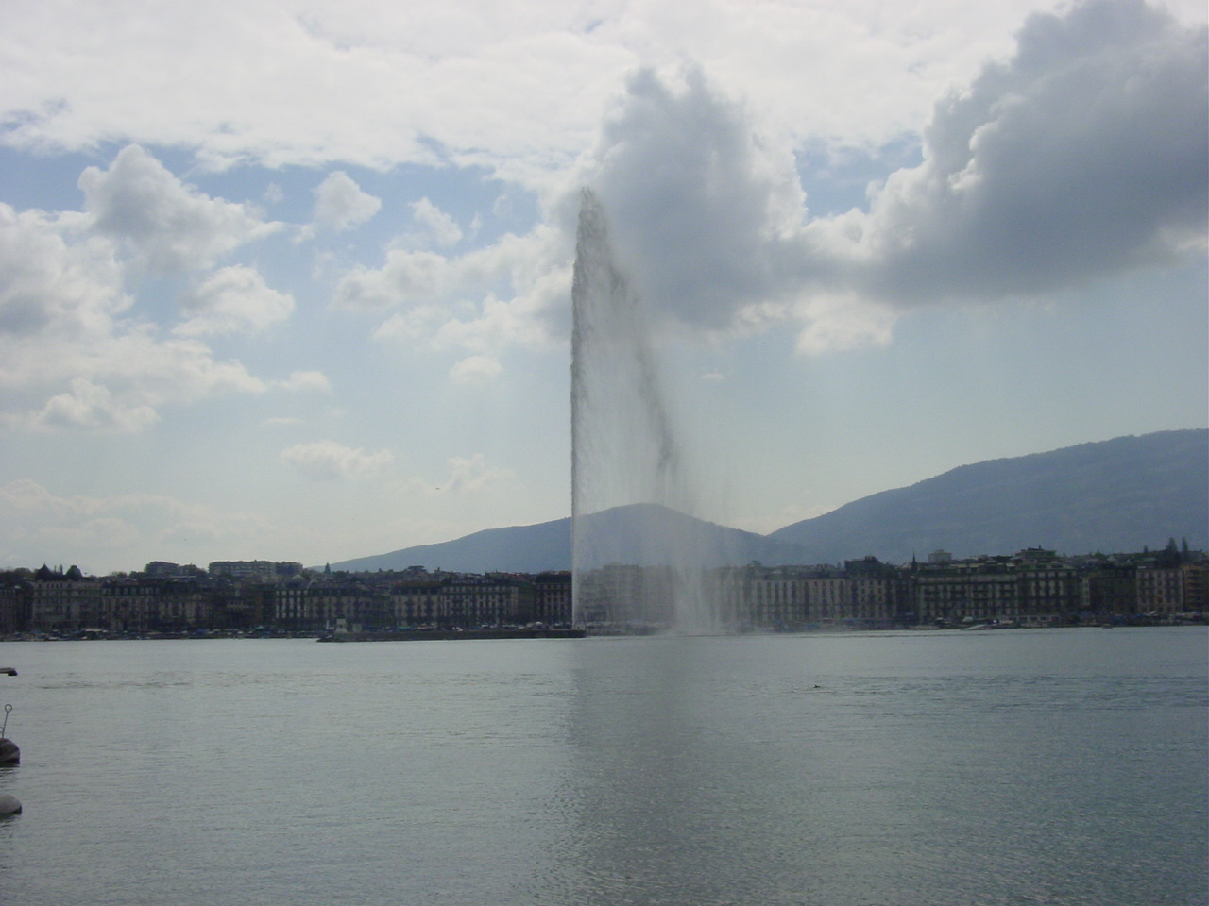

Wasserqualität

Das in die natürliche Umgebung zurück geleitete Wasser kann fortlaufend auf
folgende Parameter untersucht werden:
- Temperatur,
- pH-Wert,
- Trübe,
- elektrische Leitfähigkeit,
- Sauerstoffgehalt
Und weitere Parameter auf Anfrage, insbesondere bei Kontaminationen.
Diese Werte werden ebenso als elektronische Daten registriert und in die Bautagesberichte übertragen.
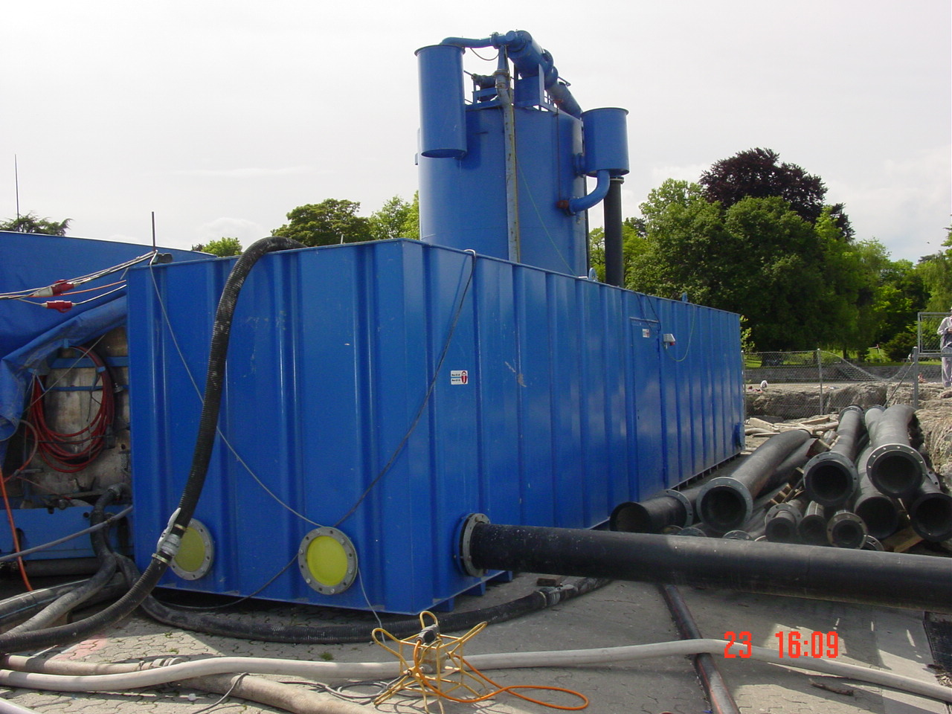

Entsorgung
Materialtrennung und Rückflüsse
Das Grobgut wird in Mulden, bzw. Container abgeworfen und einer Deponie zugeführt.
Der Sandanteil, der 80 bis und 90 % des Gesamtvolumen ausmachen kann wird über einen Sandtrockner vor Ort getrocknet und anschliessend deponiert oder der Verwendung im Baugewerbe zugeführt. Die Abnahme stellt kein Problem dar, weil gerollter Sand im Gegensatz zum gebrochenen Sand ab der Wand begehrt ist.
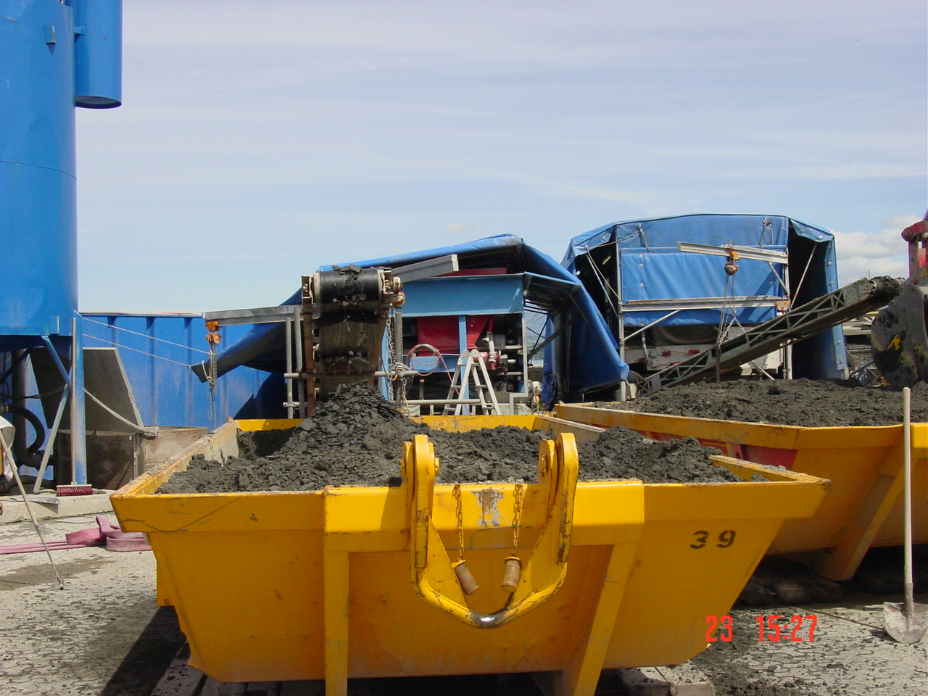
Der entwässerte Feinschlamm wird in stichfester Form abgegeben und kann in offenen Mulden, bzw. Container abtransportiert oder ggf. vor Ort zwischen gelagert werden. Auch dieses Material kann einer Verwertung zugeführt werden, vorausgesetzt die gesetzlichen Werte für Belastungen werden nicht überschritten.
Das beim Eindickungsvorgang freigewordene Wasser wird über ein Zwischenbecken welches Kontrollen erlaubt, schmutzfrachtfrei direkt wieder der natürlichen Umgebung zurückgeführt. Das bei der Entwässerung durch Reaktion mit den Flockungshilfsmitteln entstehende Abwasser-Filtrat wird in den Kreislauf des Eindickungsaggregates zurück- geschleust, ebenso jenes aus der Sandtrocknung.
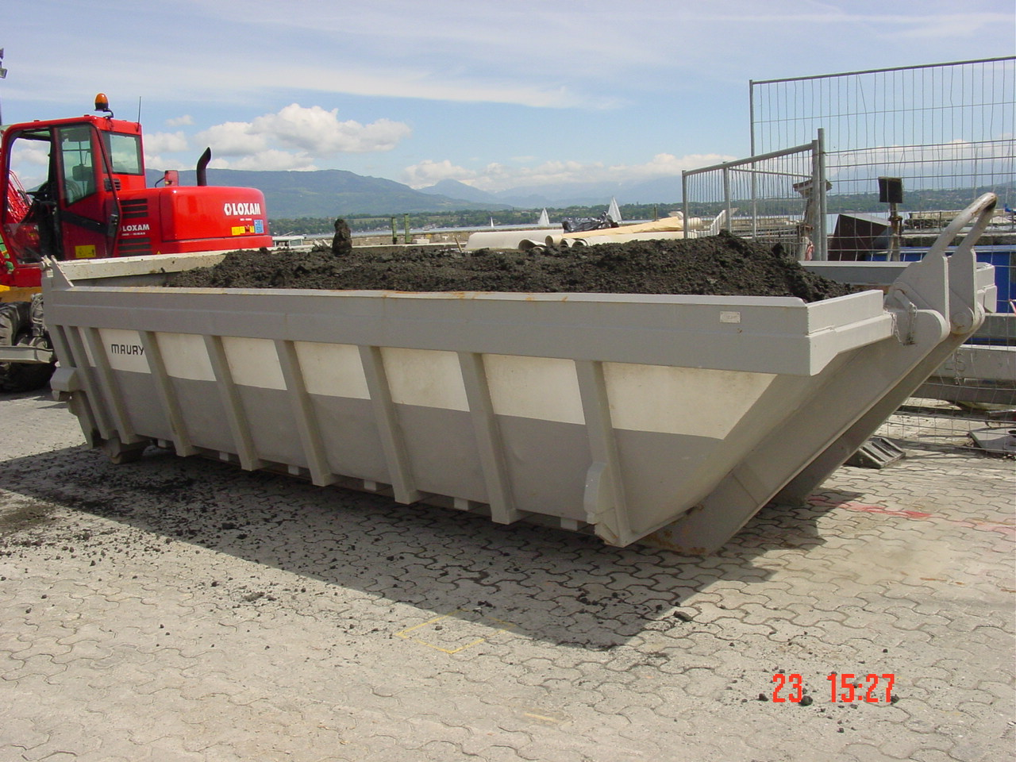

Messungen
Vor Inangriffnahme der eigentlichen Sanierung können Messungen vorgenommen werden, so über die Grundtopographie, die mittels Echolot ermittelt wird.
Dabei werden die Messpunkte unter Mitwirkung der GPS-Technologie in Beziehung auf ihren Standort erfasst.
Die Echolotmessungen erfolgen parallel auf zwei verschiedene Frequenzen. Dadurch wird der gefestigte Schlammpegel einerseits und andererseits der natürlich gewachsene Grund erfasst. Aus diesen Daten wird die Sedimentmächtigkeit abschnittsweise errechnet.
Diese Daten werden in einen PC übertragen, der an Deck des Schwimmbaggers installiert ist. Der Baggerführer hat somit eine virtuelle Information über die topographischen Verhältnisse auf dem Grund, an der Stelle, über der er sich gerade befindet.
Der Schwimmbagger ist hierzu ebenso mit einem GPS-Navigationssystem ausgerüstet, sowie mit einem elektronischen Kompass.
Die zu bearbeitende Fläche wird virtuell in Felder eingeteilt. Auf Grund der exakt errechneten Schlammmächtigkeit für den Standort, wo der Schwimmbagger sich gerade befindet, kann nach Ablauf eines Arbeitstages ein Vergleich angestellt werden zwischen der errechneten Vorgabe und den tatsächlich entnommenen Mengen.
Die Sand- und Schlammmassen werden täglich mehrfach auf ihren Trockensubstanzwert kontrolliert. Diese Werte werden Gleichermaßen in die Tagesberichte übertragen.
Am Schluss der Sanierungsmassnahme empfiehlt es sich eine weitere Echolotmessung durchzuführen, damit ein Gesamtbild über den Zustand vor und nach der Sanierungs-Maßnahme erstellt werden kann. Letzte Aufnahme dient dann ebenso als Bezugsdokument für spätere Projekte.

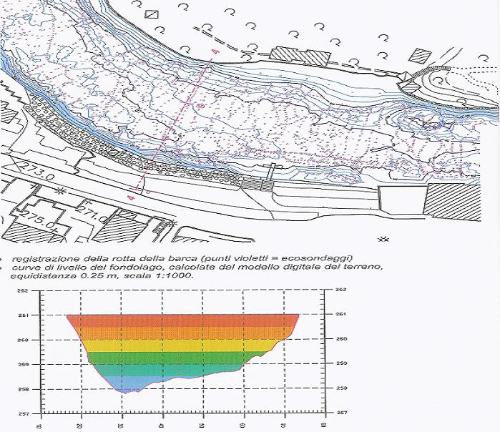

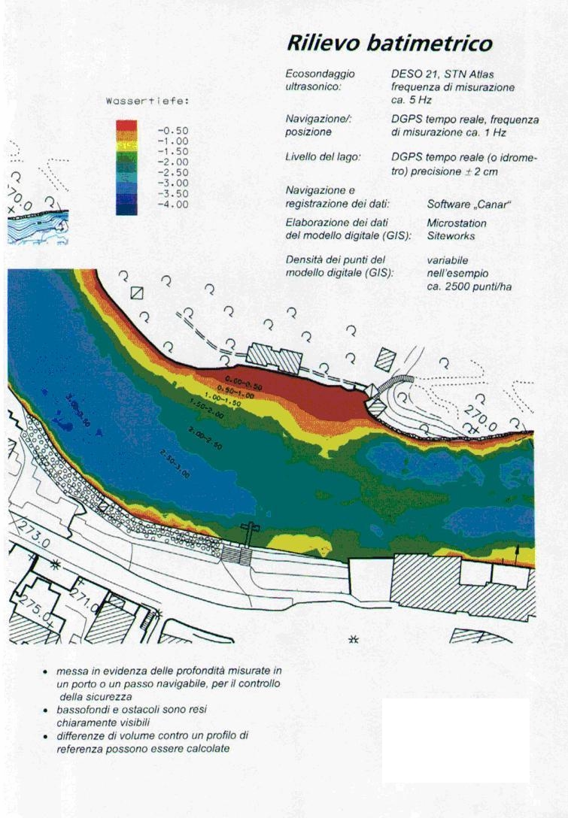

Engineering Arbeiten
Im Sinne einer Beratertätigkeit im Vorfeld zu einer geplanten Sanierungsmaßnahme sind wir in der Lage durch eine Messkampagne, gefolgt von der Entnahme repräsentativer Sedimentprobe, eine umfassende Datensammlung zu erstellen, die für einen Anbieter notwendig sind.
Die Arbeiten umfassen folgende Punkte:
- Aufnahme der Geländetopographie des Gewässergrundes mit Speicherung auf elektronischen Datenträger
- Festlegung der Standorte der Messpunkte mittels GPS-Technologie
- Ermittlung der Sedimentmächtigkeit durch Aufnahme mit Echolot auf der Basis von einer 2-Frequenzen-Methode, gleichzeitige Aufnahme des sog. gefestigten Schlammpegels und des natürlich gewachsenen Grundes
- Erstellen der Dokumentation, Wiedergabe der Werte in Form von Kurven und Schnitte
- Entnahme von Sedimentproben auf Grund eines vorgängig erstellten Rasters
- Analyse der Feststoffe auf folgende Parameter:
  - Konsistenz
  - Trockensubstanzwert
  - Korngröße bis < 0,063 mm
  - Verhältnis, organisch mineralische Substanzen
  - Untersuchung auf Kontaminationen und Schwermetallgehalte
- Ferner jede weitere Messgröße, die Projektbezogen notwendig ist, oder auch vom Auftraggeber erwünscht ist.
- Abklärungen vornehmen über die Entsorgungsmöglichkeiten der Feststoffe,
- Recycling in der Bauindustrie oder in der Landwirtschaft, im Gartenbau oder
- Endlagerung in Sonderdeponien, bis schließlich zur Abfallentsorgung.
- Ermittlung der gesetzlichen Vorschriften für die Wiedereinleitung von Gewässern in der natürlichen Umgebung. (nationale bzw. regionale und lokale Vorschriften)
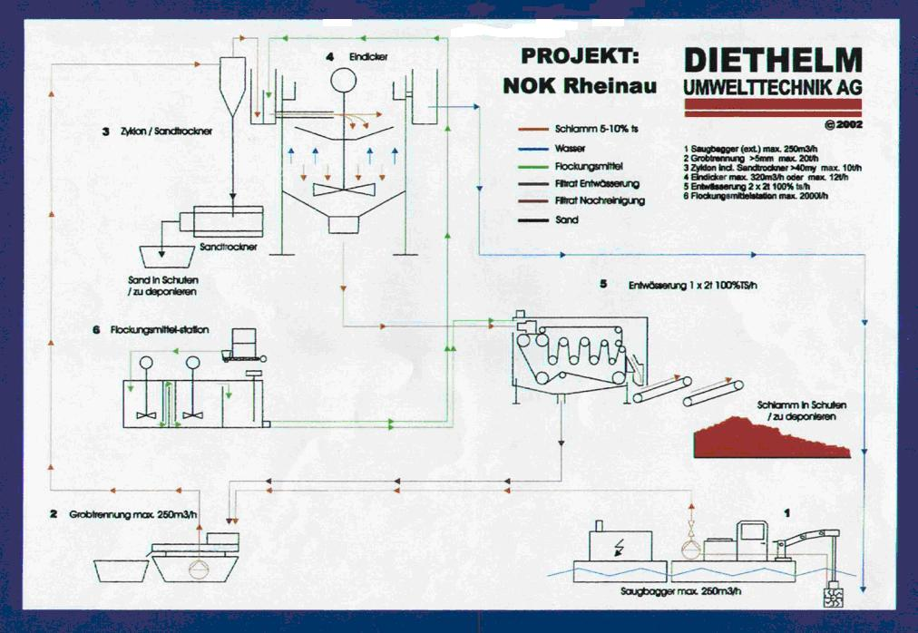

Vorteile unseres Verfahrens
Gegenüber einer konventionellen Baggerungsmethode, so mit Löffeln, "Draglinen" oder gar, nur als reine Saugbaggerung, bietet unser Verfahren folgende Vorteile an:
Um die Sedimente zu entfernen muss der Wasserspiegel nicht gesenkt werden
Diese Methode erfordert zudem kein Abfischen und beeinträchtigt in keiner Art und Weise die Wasserfauna
Bedingt durch den Pumpvorgang "in Situ" entsteht keine übermäßige Trübung, da diese sich ohnehin im Umkreis des Fräskopfes befindet und dort sofort abgesaugt wird
- Dieses Verfahren erlaubt eine Baggerung an schwer zugänglichen stellen und dank der Echolotmessung eine Bearbeitung jener Stellen die bevorzugt behandelt werden müssen.
- Es sind keine sog. Spülfelder anzuordnen und demzufolge auch keine Zugangswege (Baupisten) vorzusehen
- Die Mengen (Volumen) der zu entsorgenden Massen wird in erheblichen Maß reduziert, dadurch werden ebenso Transport- und Deponiekosten gesenkt
- Das gebaggerte Gut kann in offenen Behältern abtransportiert werden, womit keine besonderen logistischen Probleme berücksichtigt werden müssen (Spezialfahrzeuge, Straßenreinigung, Geruchsimmissionen, usw.)
- Der Schlammfeinanteil wie auch die Sandfraktionen sind von jeglichem Unrat (mitunter auch gefährlicher Art) befreit. Dies ist besonders wichtig, wenn das Material einer Wiederverwertung zugeführt wird.
- Deponiestandorte in unmittelbarer Nähe zur Baustelle können angewählt werden. Die Deponieflächen oder Einbaustandorte sind danach ohne Gefahr begehbar.
- Die Sandfraktionen können ebenso für Bauvorhaben, allerdings minderer Qualität einer Wiederverwertung zugeführt werden.
- Gelegentlich können archäologische Funde gefördert werden.

